Задание 4
Построить DFD-диаграмму уровня 0 для подсистемы.

Декомпозировать её до уровня 2.

Описать потоки данных в словаре данных.
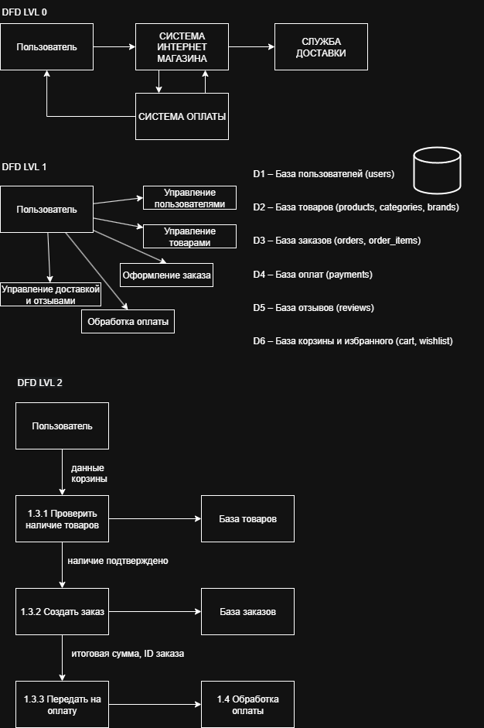

Поток / Объект | Описание | Источник | Приёмник | Формат данных
Данные пользователя | Личные данные (имя, email, пароль, адрес) | Пользователь | Система | Форма / JSON
Каталог товаров | Список товаров и категорий | Хранилище товаров | Пользователь / Заказ | SQL / JSON
Корзина | Товары, выбранные пользователем | Пользователь | Процесс оформления | SQL
Заказ | Список товаров, сумма, дата, контактные данные | Процесс оформления | База заказов | SQL
Оплата | Метод оплаты, сумма, статус | Процесс оплаты | База оплат / Система оплаты | JSON
Уведомление о заказе | Подтверждение и детали заказа | Система | Пользователь / Служба доставки | Email / JSON
Отзыв | Рейтинг и комментарий к товару | Пользователь | База отзывов | Текст

